Εφαρμογή τοπικού πρωτάθλήματος

Κοντός Μιλτιάδης Καλύβας Παύλος
ΑΜ 1070518 ΑΜ 1064608

Περίληψη

Σε μια χώρα οπου το ποδόσφαιρο ειναι κατι παραπάνω απο ενα απλο αθλημα και οι φίλαθλοι του χαρακτηρίζουν την ομαδα που υποστηρίζουν ως ενα ακομα χαρακτηριστικο του εαυτού τους, η ανάγκη ύπαρξης μιας εφαρμογής πληροφόρησης των οπαδών χρείζει απαραίτητη.
Η εφαρμογή μας, με τίτλο Hools, υλοποιήθηκε για να καλύψει αυτην την ανάγκη παρέχοντας μια απλή και εύχρηστη πλατφόρμα, ιδανική για κάθε φίλαθλο που θέλει να παρακολουθεί το ελληνικό πρωτάθλημα με πλήρη και αξιόπιστη πληροφόρηση, απαλλαγμένη από τον θόρυβο του τζόγου.
Συγκεκριμένα, παρέχει τις εξής λειτουργίες :

- Πληροφορίες Αγώνων: Πρόγραμμα, αποτελέσματα και λεπτομέρειες των αγώνων για κάθε αγωνιστική ημέρα.

- Στατιστικά Ομάδων: Προφίλ για κάθε ομάδα, με λεπτομέρειες όπως βαθμολογία, στατιστικά, και βασικούς παίκτες.

- Επιλογές κρατήσεων: Η ιστοσελίδα κερδοσκοπεί μέσω affiliate marketing σε ιστοσελίδες κρατήσεων εισητηρίων.

- Χωρίς Τζόγο: Η εφαρμογή δεν περιέχει καμία στοιχηματική λειτουργία, εστιάζοντας αποκλειστικά στην αξιόπιστη ενημέρωση των χρηστών.

- Ευχάριστο Περιβάλλον: Μια φιλική προς τον χρήστη διεπαφή που διευκολύνει την πλοήγηση και την εύρεση των πληροφοριών που αναζητάτε.

Μεθοδολογία

Για την εκπόνηση της εφαρμογής χρησιμοποιήθηκαν διάφορα εργαλεία και τεχνολογίες. Συγκεκριμένα, η υλοποίηση της εφαρμογής έγινε με χρήση των Node.js, Express, και JavaScript για την ανάπτυξη του backend. Για το frontend και την εμφάνιση της εφαρμογής, χρησιμοποιήθηκε CSS. Επιπλέον, εργαλεία όπως το Figma χρησιμοποιήθηκαν για τον σχεδιασμό των wireframes και των mockups, το GitHub για τη διαχείριση του κώδικα και την παρακολούθηση των αλλαγών, το Vercel και το Render για τη φιλοξενία της εφαρμογής και το Postman για τον έλεγχο και τη δοκιμή των APIs.
Για τις ανάγκες τις εφαρμογής που παρουσιάστικαν στην παράγραφο 1, το πρόβλημα διαμοιράστηκε στα εξής υπο-προβλήματα, τα οποια λύθηκαν με την σειρα που παρουσιάονται.

Ανάλυση ιδανικού πελάτη

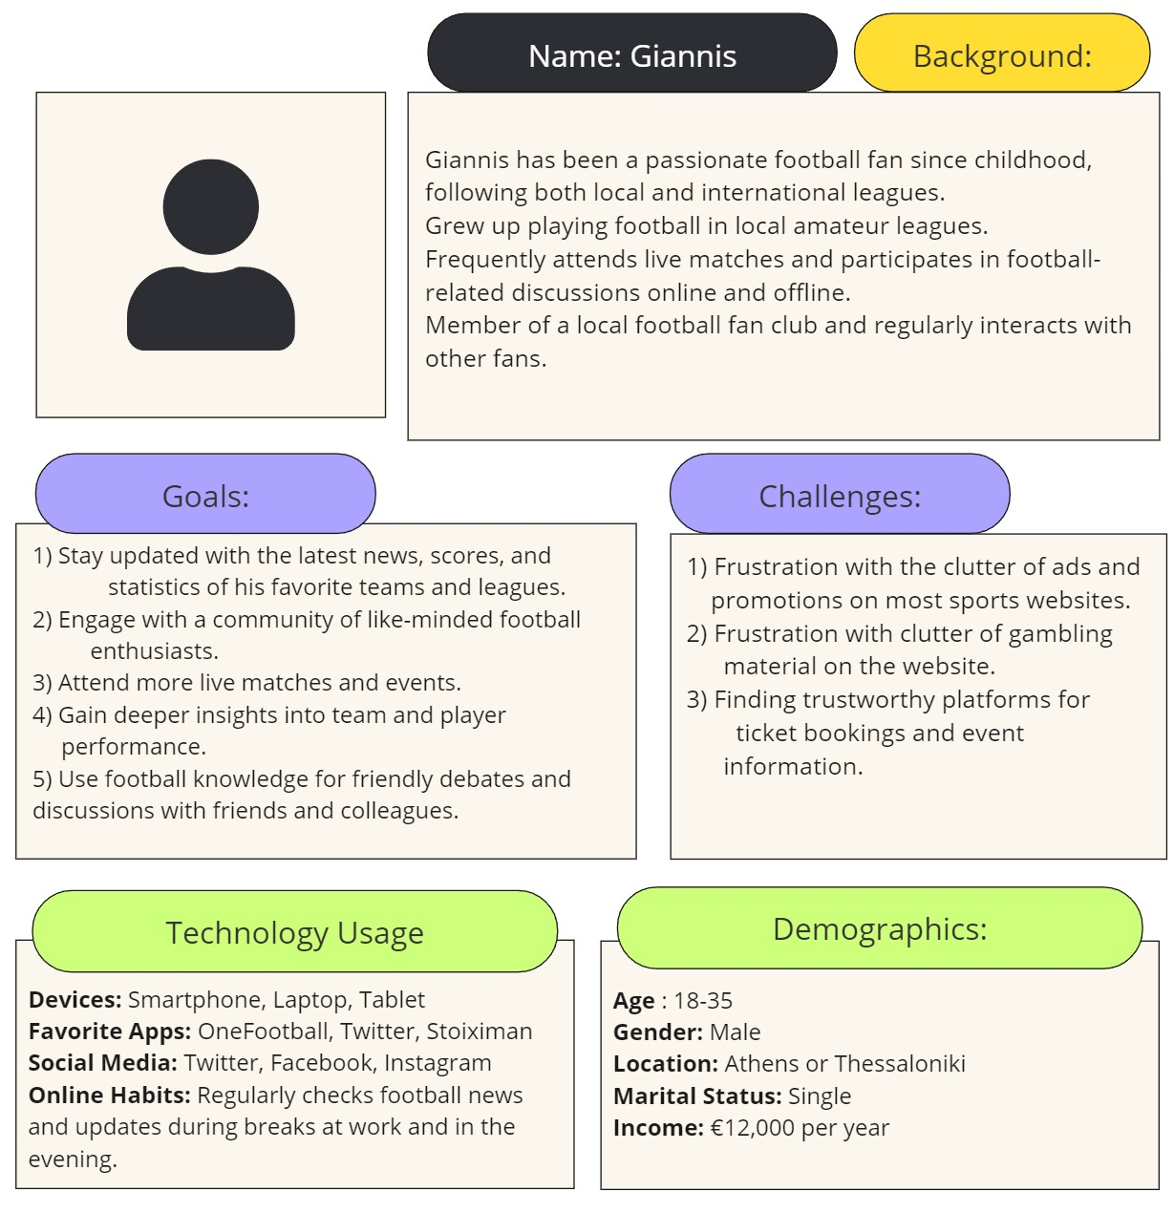
Ένα από τα πιο σημαντικά κριτήρια επιτυχίας μιας εφαρμογής είναι η εκτεταμένη ανάλυση του ιδανικού χρήστη της. Αυτή η διαδικασία περιλαμβάνει την κατανόηση των αναγκών, των προτιμήσεων και των συμπεριφορών του στόχου κοινού. Η ανάλυση αυτή επιτρέπει στους σχεδιαστές και τους προγραμματιστές να δημιουργήσουν μια εμπειρία χρήστη που είναι προσαρμοσμένη στις προσδοκίες του χρήστη, καθιστώντας την εφαρμογή πιο ελκυστική και εύχρηστη. Επιπλέον, βοηθά στον εντοπισμό πιθανών προβλημάτων και ευκαιριών για βελτιστοποίηση, διασφαλίζοντας ότι η εφαρμογή θα ανταποκρίνεται στις απαιτήσεις της αγοράς και θα προσφέρει πραγματική αξία στους χρήστες της.
Στην δική μας περίπτωση, ο ιδανικός χρήστης της εφαρμογής ειναι εν συντομία ενα άτομο ηλικίας 18-35 το οποίο ασχολείτε με το ποδόσφαιρο απο μικρή ηλικία και δεν βλέπει ενα ποδοσφαιρικό γεγονός ως εναν τρόπο να βγάλει χρήματα ( μέσω στοιχιματισμού) παρά σαν ψυχαγωγία και διασκέδαση.
Στην εικόνα 1 αναφέρονται περισσότερες λεπτομέρειες για την ιδανική persona της εφαρμογής

Εικόνα 1 Ιδανική persona

Δημιουργία wireframe και διεπαφή χρήστη

Με γνώμονα την παραπάνω ανάλυση του ιδανικού χρήστη, η δημιουργία της διεπαφής χρήστη (UI) καθίσταται πλέον εφικτή. Βάσει των χαρακτηριστικών και των αναγκών του υλοποιήθηκε μια πλατφόρμα βασισμένη στις εξής αρχές.
- Σκούρα - μη οπαδικη - χρωματική παλέτα : Μια παλέτα με κυρίαρχα χρώματα το μαύρο και το μπλέ, τα οποία οχι μονο δεν αποτελούν καποιο συνδιασμό χρωματων ομάδας, αλλα και ειναι φιλικά προς το μάτι κατα τις βραδυνές ωρες ελκουν τον χρήστη να προτιμάει την εφαρμογή.
- Απλή απεικόνηση και εύκολη εύρεση : Η εφαρμογή σχεδιάστηκε ωστε να μην κρατάει τον χρήστη απασχολημένο στην εφαρμογή για αρκετή ώρα, παρα μόνο για να πληροφορηθεί εγκυρα και γρήγορα και να επιστρέφει συγχνά σε αυτήν.
Χρησιμοποιόντας το εργαλείο Figma δημιουργήθηκε το διαδραστικό πρωτότυπο της εφαρμογής, το οποίο και κατέληξε ,σε μεγάλο βαθμό, να μοιάζει και με το τελικό αποτέλεσμα, επισημένοντας για ακομη μια φορά πως μια καλή προετοιμασία και ανάλυση των αναγκών ειναι θεμελιώδης για την επιτυχία ενός έργου. Στην συνέχεια χρησιμοποιόντας HTML, CSS και τακτικές καλού προγραμματισμού, υλοποιήθηκε το διαδραστικό πρωτότυπο σε μια, μη λειτουργική για την ωρα, εφαρμογή. Η εικόνα 2 παρουσιάζει ενα κομμάτι της αρχικής σελίδας της εφαρμογής οπου και μπορούν να παρατηρηθούν οι κανόνες σχεδιασης που αναφέρθηκαν παραπάνω.
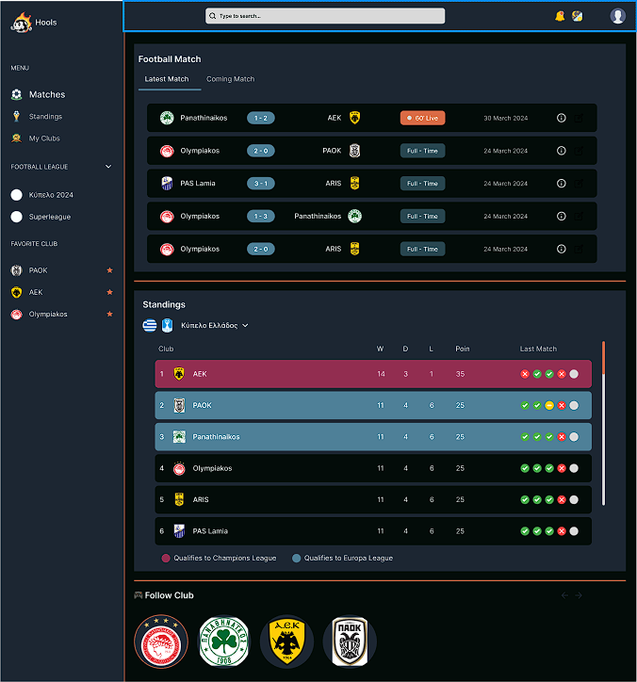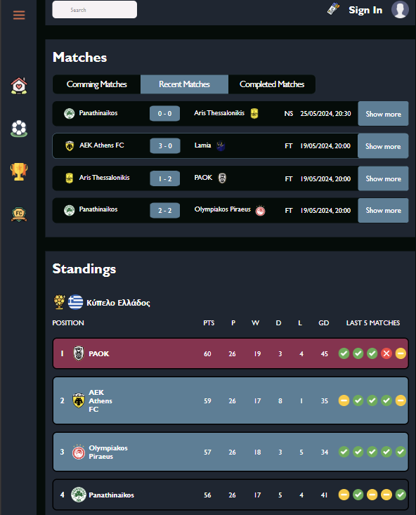
Εικόνα 2 Αρχικό πρωτότυπο (αριστερά) - Τελικό αποτέλεσμα (δεξιά)

Δημιουργία βάσης δεδομένων και επικοινωνία

Ενα απο τα βασικά κομμάτια της εφαρμογής αποτέλεσε η διασύνδεση της βάσης δεδομένων με την υπόλοιπη εφαρμογή. Ωπως αναφέρεται παρακάτω στην παράγραφο 4, η βάση αποτελείτε απο δύο επίπεδα εκ των οποίον το πρώτο επιτρέπει ανάγνωση και εγγραφή δεδομένων στην βάση ενω το δεύτερο μόνο ανάγνωση. Η βάση δεδομένων δημιουργήθηκε με MongoDB, μια NoSQL ευέλικτη λύση για τη διαχείριση δεδομένων, ενώ για την επικοινωνία με την βάση χρησιμοποιήθηκε η βιβλιοθήκη Express της JavaScript. Η βάση δεδομένων αναλύεται περετταίρω στην παράγραφο 4. Αξίζει να σημειωθεί πως υστερα απο την υλοποίηση των προβλημάτων 2.1 εως 2.3 δημιουργήθηκε το Minimum Value Product, μια εφαρμογη δηλαδη η οποία περιείχε όλα τα χαρακτηριστικά που χρειαζόταν για να είναι λειτουργική.

Αυθεντικοποίηση & Διαχειρισμός σφαλμάτων

Σε αυτό το σημείο η εφαρμογή διέθετε μόνο μια κατηγορία χρηστών οι οποίοι ειχαν πρόσβαση σε ολα τα δεδομένα της εφαρμογής και μπορούσαν ακομα και να κανουν εγγραφές στην βάση δεδομένων, ακόμα και εν αγνοία τους. Επιπροσθέτος, στο παρών σημείο, η εφαρμογή υστερούσε απο χαρακτήρα, δεν εξατομίκευε το προιόν για τον κάθε χρήστη.
Για αυτους του λόγους δημιουργήθηκε ενα σύστημα αυθεντικοποίησης οπου ο κάθε χρήστης μπορούσε να εγγραφεί ή και να συνδεθεί στην εφαρμογή και να αποθηκεύονται οι προτιμήσεις του (σε πρώτο στάδιο η αγαπημένη ή και αγαπημένες του ομάδες).
Επιπορσθέτος εισήχθει και ο ρόλος του διαχειριστή, ο οποίος ειχε πρόσβαση στο πρώτο επίπεδο της βάσης δεδομένων και την δυνατότητα να την εμπλουτήσει με τα τελευταία δεδομένα.

Οσον αφορά την διαχείρηση σφαλμάτων, προφανώς για την ομαλή λειτουργία και αποτροπή τυχών διακοπών της εφαρμογής, καθώς και για τον γρήγορο εντοπισμό λανθασμένων ή μη σωστα αρχειοθετημένων δεδομένων στην βάση, προστέθηκε σχεδόν σε κάθε συνάρτηση της εφαρμογής έλεγχος πολλαπλών επιπέδων.
Σε επίπεδο backend τηρήθηκαν οι κανόνες που ορίζει η Express.js ενώ σε επίπεδο frontend υπάρχει συνεχή έλεγχος των δεδομένων χρησιμοποιόντας εντολές οπως ( typeof parseInt parseStr) καθώς και συνεχή try catch blocks με custom μυνήματα σφάλματος.

Cloud Hosting
Γιια λόγους αξιολόγισης εφαρμογής απο τρίτους, καθώς και για έλεγχο της λειτουργίας της εφαρμογής μέσω κινητών, χρησιμοποιήσαμε δύο διαφορετικές εφαρμογές hosting. Συγκεκριμένα χρησιμοποιήθηκε το Vercel για την φιλοξενία της εφαρμογής του χρήστη και το Render για την φιλοξενία της βάσης δεδομένων.

Αξιολόγηση

Η εφαρμογή αξιολογήθηκε απο τρίτους λόγο της ευκολίας πρόσβασης σε αυτήν. Συγκεκριμένα δώθηκε ενα σύντομο ερωτηματολόγιο κατόπην χειρισμού της εφαρμογής απο υπολογιστικές συσκευές με σκοπό του ελέγχου της ποιότητας της. Τα αποτελέσματα του ερωτηματολογίου παρουσιάζονται στην εικόνα 3.
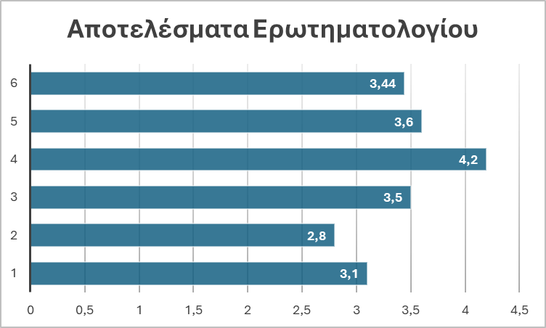
Εικόνα 3 Αποτελέσματα ερωτηματολογίου

Οπου τα δεδομένα του ερωτηματολογίου είναι τα εξής
- Γραμμή 1 Αξιολόγηση εφαρμογής ως προς την χρησιμότητα ( 1 καθόλου χρήσιμη - 5 πολύ χρήσιμη)
- Γραμμη 2 Αν η εφαρμογή παρουσίασε προβλήματα (1 Πολλά – 5 Λίγα )
- Γραμμή 3 Εαν θα πρότειναν την εφαρμογή σε κάποιον φίλο (1 Καθόλου – 5 Αρκετά)
- Γραμμή 4 Αξιολόγηση βάση αισθητικής (1 Καθόλου – 5 Αρκετά)
- Γραμμή 5 Πόσο προσβάσιμη ηταν η εφαρμογή (σε κινητά και υπολογιστές) (1 Καθόλου – 5 Αρκετά)
- Γραμμη 6 Συνολική βαθμολογία

Οπως παρατηρούμε η εφαρμογή αξιολογήθηκε κατα μέσο όρο με 3,44. Ενα αρκετα ικανοποιητικό νούμερο για μια εφαρμογή που υλοποιήθηκε εντός τριών μηνών. Οι περισσότεροι χρήστες έδειξαν αρνητικά σχόλια για τα bugs της εφαρμογής καθώς και την δύσκολη λειτουργικότητα της σε κινητές συσκευές. Ωστόσο η αισθητική και η χρησιμότητά της δείχνει οτι η εφαρμογή ειναι σε ενα αρκετα καλό στάδιο.
Αξίζει να σημειωθεί οτι το ερωτηματολόγιο απαντήθηκε απο 10 άτομο στο σύνολο τα οποία δεν κάλυπταν τον ρόλο του ιδανικού χρήστη.

Δεδομένα

Εφόσον η εφαρμογή πραγματεύεται αληθινά δεδομένα, η ενσωμάτωση εξωτερικών API παροχής ποδοσφαιρικών δεδομένων αποτέλεσε ενα σημαντικό κομμάτι της εφαρμογής.
Συγκεκριμένα χρησιμοποιήθηκε το δωρεάν μοντέλο του εξής API - API-FOOTBALL , το οποίο παρέχει υποστήρηξη του ελληνικού πρωταθλήματος.
Η συγχώνευση του με την ηδη υπάρχουσα βάση δεδομένων αποτέλεσε πρόβλημα λόγο του περιορισμένου ημερίσιου ορίου του δωρεάν μοντέλου (100 κλήσεις / ημέρα). Για αυτόν τον λόγο η ηδη υπάρχων βάση επεκτάθηκε σε ενα μοντέλο δύο επιπέδων.
Στο πρώτο επίπεδο ενας εξουσιοδοτιμένος χρήστης με ρόλο διαχειριστή μπορεί να καλεί το εξωτερικό API-football και να λαμβάνει δεδομένα που τροποποιούν και εμπλουτίζουν την βάση δεδομένων του επιπέδου δύο.
Το δεύτερο επίπεδο, απο την αλλη μεριά, είναι προσβάσημο σε όλους τους χρήστες τις εφαρμογής (εξουσιοδοτιμένοι και μη), οπου δεν υπάρχει καποιος περιορισμός. Παράλληλα το επίπεδο δυο αποτρέπει χρήστες να ρίξουν ή και να τροποποιήσουν τα δεδομένα της βάσης «καταλάθος» μιας και δεν έχουν πρόσβαση σε αυτην. (Προφανώς δεν αναφερόμαστε σε κακόβουλους χρήστες). Η εικόνα 3 παρουσιάζει τα επίπεδα της βάσης.

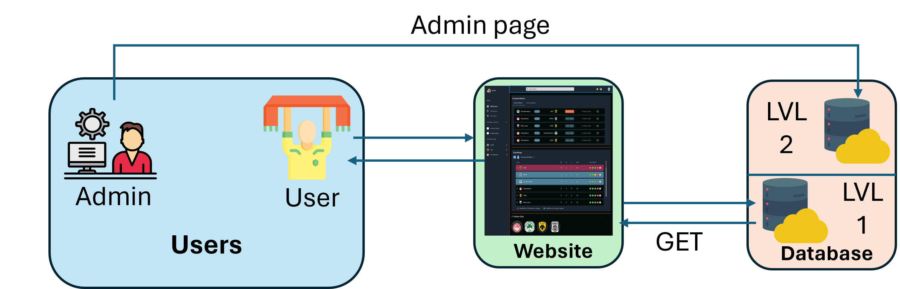
Εικόνα 3 Βάση Δεδομένων

Χρονοδιάγραμμα

Παρακάτω αναφέρονται το χρονοδιάγραμμα απο την αρχή δημιουργίας του project στο GitHub εως και την τελική του υλοποίηση.
Τα εμπλακόμενα πρώσοπα αναφέρονται με μια συντόμευση του ονόματος τους οπου Κοντός Μιλτιάδης (MKON) Καλύβας Παύλος (PKAL)
Η ανάθεση των εργασιών αποφασίστηκε εκ κοινού με γνώμονα κυρίως τις δυνάμεις και τις αδυναμίες του εκάστοτε προγραμματιστή. Κατα την υλοποίηση παρατηρήσαμε οτι σαν ομάδα ο ένας συμπλήρωνε τις αδυναμίες του αλλου και για αυτό εστιάσαμε στους εξής κυρίαρχους ρόλους:
- Υλοποίηση βάσης δεδομένων και integration με την εφαρμογή χρήστη – Κοντός Μιλτιάδης.
- Υλοποίηση interface, user experience και integration με την εφαρμογή χρήστη – Καλύβας Παύλος.
Προφανώς αρκετά κομμάτια, κυρίως για την γνώση και την εξικοίωση και των δυο με την πλήρη υλοποίηση μιας εφαρμογής, υλοποιήθηκαν συγχρόνος και απο τους δυο. Στους τίτλους κάθε κουτιού του timeline αναφέρεται ο υπεύθυνος υλοποίησης οπου και υλοποίησε το περισσότερο κομμάτι του κώδικα. Οι παρκάτω εικόνες 4,5 δείχνουν τις αρμοδιότητες κάθε χρήστη.
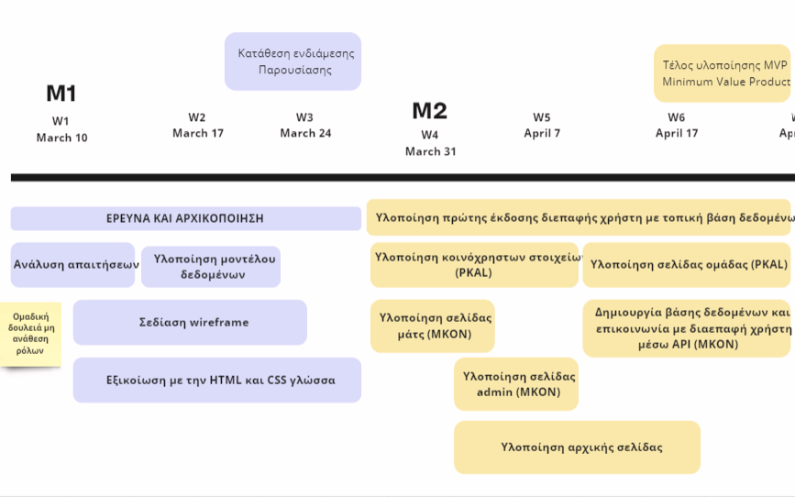
Εικόνα 4 Χρονοδίαγραμμα (1/2)
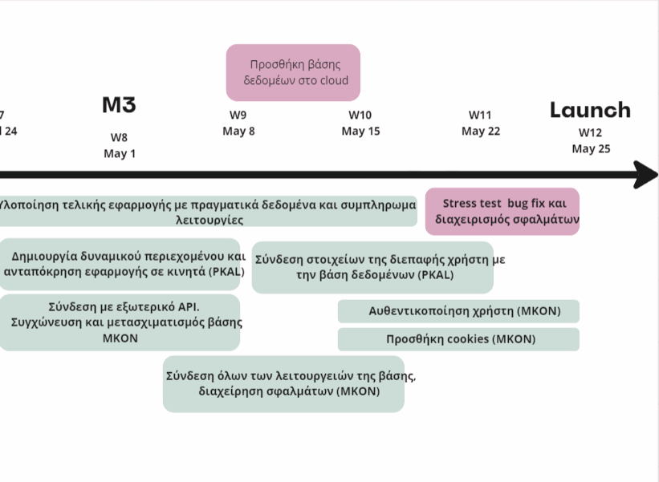
Εικόνα 5 Χρονοδίαγραμμα (2/2)

